ЗАО «СПЕЦВИДЕОПРОЕКТ»
Система автоматического речевого оповещения и музыкальной трансляции
«РЕЧОР Гранд»
Блок расширения зон
ПРЗ-20/3
Паспорт

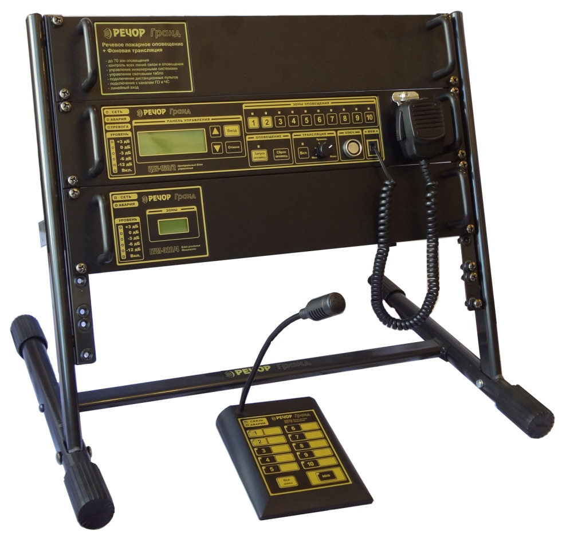

Москва 2013г.

СОДЕРЖАНИЕ
Стр.
1. Назначение и краткое описание...............................................................3
2. Технические характеристики....................................................................6
3. Комплект поставки...................................................................................7
4. Транспортировка и хранение....................................................................7
5. Гарантийные обязательства......................................................................8
6. Свидетельство о приемке.........................................................................8
7. Приложения:
- Сертификат соответствия (обязательная сертификация) № C-RU.ПБ16.B.00442;................................................................................9
- Приложение к сертификату соответствия..................................................10

1. Назначение пультов расширения зон ПРЗ-20/1, ПРЗ-20/2, ПРЗ-20/3
Пульты расширения зон ПРЗ-20/1, ПРЗ-20/2, ПРЗ-20/3, предназначены для расширения пульта дистанционного управления ПДУ-10 до 30, 50 или максимально 70 зон.
-ПРЗ-20/1 управляет зонами с №11 по №30,
-ПРЗ-20/2 управляет зонами с №31 по №50 и
-ПРЗ-20/3 управляет зонами с №51 по №70.
Пульты расширения ПРЗ-20 подключаются к пульту дистанционного управления ПДУ-10 и соединяются между собой 4-х жильным отрезком телефонного кабеля с телефонными разъемами RJ-14 (RJ-11) на обоих концах.
Каждый из двух подключенных пультов ПДУ-10 может быть расширен до 30, 50, или 70 зон оповещения путём подключения к нему одного, двух или трех пультов расширения зон ПРЗ-20/1, ПРЗ-20/2 и ПРЗ-20/3. Питание пультов расширения происходит по соединительному кабелю от пульта ПДУ-10. При подключении к пульту ПДУ-10 более одного пульта расширения ПРЗ-20, необходимо дополнительное внешнее питание 12В. Внешнее питание подается на разъем на задней панели ПДУ-10 с минусом 12В на центральный контакт разъема.
Внешний вид пультов расширения показан на Рис. 1, Рис. 2 и Рис. 3.
Каждый из пультов расширения имеет на лицевой панели
-Световой индикатор «СВЯЗЬ», который информирует о наличии обмена данными между пультом ПДУ-10 и пультом расширения ПРЗ-20. В нормальном состоянии светится зеленым;
-кнопки выбора зон оповещения. Непрерывно горящий зеленый светодиод кнопки показывает, что зона выбрана и в неё возможно оповещение. Мигающий индикатор показывает, что данная зона занята автоматическим оповещением, оповещением с микрофонной гарнитуры блока ЦБУ или с другого пульта ПДУ-10 с более высоким приоритетом;

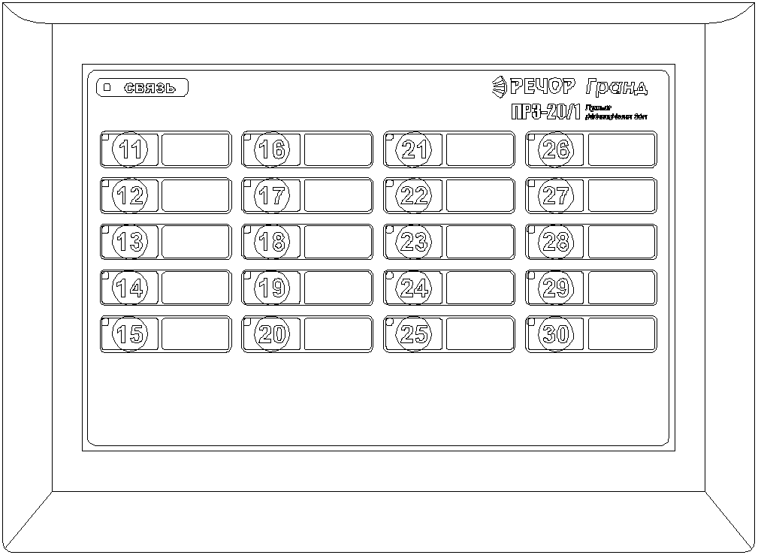
Рис. 1. Лицевая панель пульта расширения зон ПРЗ-20/1.

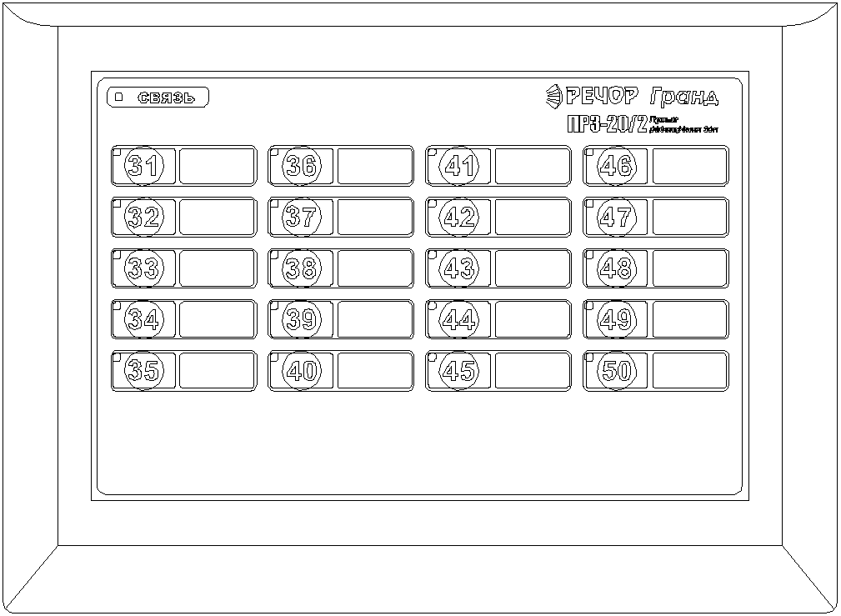
Рис. 2. Лицевая панель пульта расширения зон ПРЗ-20/2.

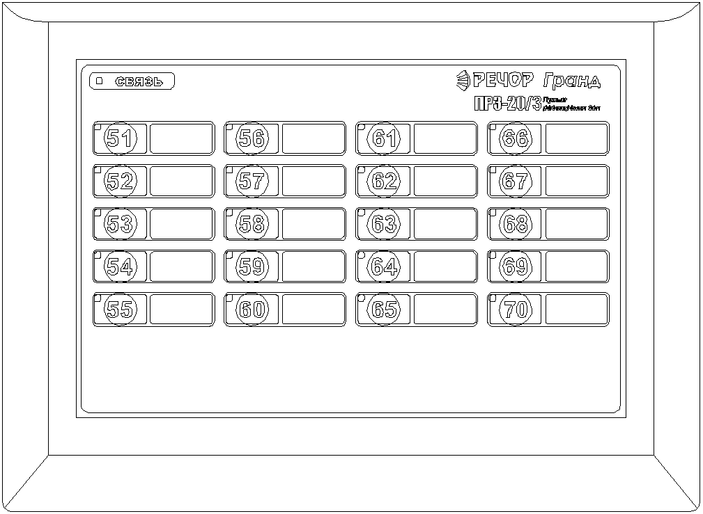

Рис. 3. Лицевая панель пульта расширения зон ПРЗ-20/3.
Рис. 4. Задняя панель пульта расширения зон ПРЗ-20/1 (ПРЗ-20/2, ПРЗ-20/3).

На задней панели пультов находятся гнезда «ВХОД» и «ВЫХОД» для соединения с Пультом ПДУ-10 и другими пультами расширения зон ПРЗ-20. Контакты гнезд параллельны между собой. Гнезда «ВХОД» и «ВЫХОД» взимозаменяемые.

2. Технические характеристики пультов расширения зон ПРЗ-20/1, ПРЗ-20/2, ПРЗ-20/3
Технические характеристики пультов расширения зон ПРЗ-20/1, ПРЗ-20/2 и ПРЗ-20/3 приведены в Таблице 1.

Таблица 1
№  пп | Наименование характеристики | Ед.  Изм. | Параметры | Примеч.
1 | Максимальное число зон оповещения | Шт. | 20
2 | Напряжение питание от пульта ПДУ-10 | В | 12В
3 | Максимальный ток потребления | А | 0,05
4 | Максимальная длинна соединительного кабеля до пульта |  | 2м
5 | Размеры блока (В х Ш х Г) со сложенным микрофоном. | мм | 50 х 120 х 160
6 | Вес блока без упаковки, не более | кг | 0,25
7 | Тип монтажа | - | настольная установка;

3. Комплект поставки
Комплект поставки Пульта расширения зон ПРЗ-20/1 (БРЗ-20/2, БРЗ-20/3) соответствует Таблице 2.
Таблица 2
№ | Наименование | Количество
1 | Пульт расширения зон ПРЗ-20/3
2 | Кабель соединительный 0,5 М
3 | Паспорт на Пульта расширения зон ПРЗ-20/3
4 | Упаковка

4. Транспортировка и хранение
4.1 Транспортировка устройств в упаковке предприятия - изготовителя может быть произведена всеми видами транспорта в контейнерах или ящиках. При транспортировании открытым транспортом ящики должны быть накрыты водонепроницаемым материалом.
4.2 Значения климатических и механических воздействий при транспортировании должны соответствовать ГОСТ 12997-84.
4.3 Приборы в упакованном виде должны храниться в крытых складских помещениях, обеспечивающих защиту от влияния влаги, солнечной радиации, вредных испарений и плесени. Температурный режим хранения должен соответствовать условиям хранения 2 по ГОСТ 15150-69.

5. Гарантийные обязательства
5.1 Поставщик обеспечивает гарантийные обязательства в течение одного года со дня покупки изделий при их правильной эксплуатации, подключении и сохранении гарантийных пломб.
5.2 Срок службы 10 лет.
5.3 Производитель оставляет за собой право вносить в изделия схемные и конструктивные изменения, не приводящие к ухудшению параметров устройств.

6. Свидетельство о приемке
Система автоматического речевого оповещения и музыкальной трансляции «РЕЧОР Гранд» соответствует требованиям технических условий 4371-010-48504282-12 ТУ и признана годной для эксплуатации.
Серийный номер ПРЗ-20/3____________________

Дата выпуска ПРЗ-20/3____________________

Отметка ОТК М.П.
Поставщик.
ЗАО «СПЕЦВИДЕОПРОЕКТ» 111024, г. Москва, ул. Авиамоторная, д.8а, «Научный центр»
т. (495) 633-44-44, 362-54-85.
E-mail: audio@svp.ru
http://www.rechor.ru

Отдел продаж Дата

